Муниципальное дошкольное образовательное учреждение детский сад комбинированного вида № 35 «Вырастайка»

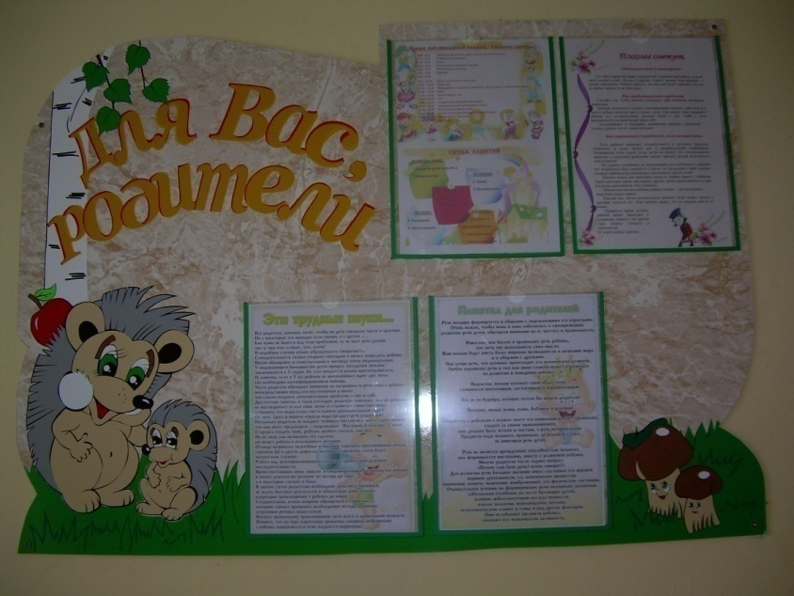
«ПЕДАГОГ – РОДИТЕЛЯМ»

Воспитатель: Козеева С.Ю.

Город Серпухов
2014 год

«Педагог – родителям»
Слайд № 1
В дошкольном учреждении № 35 «Вырастайка» уделяется огромное внимание работе с родителями. Успех образовательного процесса во многом определяется тем, насколько четко организована преемственность в работе педагогов и родителей.
Слайд №2
В настоящее время в педагогической практике существуют различные формы работы с родителями, которые являются достаточно эффективными.
В нашей практике я использую следующие формы:
1блок информационно-аналитический
- Анкетирование (выявление интересов, потребностей, запросов родителей, уровня их педагогической грамотности)
- Почтовый ящик
- Профилактическая работа
2 блок познавательный
- Родительские собрания (традиционные и нетрадиционные формы)
- Консультации.
- Ознакомительные беседы.
- Дни открытых дверей.
- За круглым столом.
- Телефон - доверия
3 блок наглядно - информационный
- стенды
- статьи,
- консультации,
- памятки,
- рекомендации
4 блок досуговый
- тематические выставки поделок, рисунков, фотографий
- концерты, утренники для родителей
- блок интернет - ресурсы

- педагогическая библиотека для родителей
- лексико-грамматические игры и упражнения
- консультации
Слайд № 3
Их цель: создание необходимых условий для формирования ответственных взаимоотношений с семьями воспитанников и развитие компетентности родителей; обеспечение права родителей на участие в жизни детского сада
Задачи:
- изучение отношения педагогов и родителей к различным вопросам воспитания, обучения, развития детей, условий организации разнообразной деятельности в детском саду и семье;

- знакомство педагогов и родителей с лучшим опытом воспитания в детском саду и семье, а также с трудностями, возникающими в семье и общественном воспитании дошкольников;

- информирование друг друга об актуальных задачах воспитания обучения детей и о возможностях детского сада и семьи в решении данных задач;

- создание в детском саду условий для разнообразного по содержанию и формам сотрудничества, способствующего развитию конструктивного взаимодействия педагогов и родителей с детьми;

- привлечение семей воспитанников к участию в совместных с педагогами мероприятиях, организуемых в районе (городе, области);

- поощрение родителей за внимательное отношение к разнообразным стремлениям и потребностям ребенка, создание необходимых условий для их удовлетворения в семье.

Слайд № 4
Полезным для родителей является посещение открытых занятий. Они проводятся систематически. Родители получают возможность следить за успехами детей, видеть их трудности, самим учиться приемам работы. Эта форма работы пользуется среди родителей наибольшей популярностью, так как позволяет увидеть реальные достижения каждого ребёнка. По мнению родителей, такая форма работы интересна и полезна.

Слайд № 5

Большое значение имеет и проведение родительских собраний, на которых педагоги информируют родителей об актуальных задачах воспитания и обучения детей. Собрания проводятся как в традиционной, так и в нетрадиционных формах. На собраниях используются специальные методы, вызывающие у родителей позитивные эмоции, ориентированные на развитие доверительных отношений с педагогами. На каждом собрании решаются разные задачи. На собрании «Развитие речи детей посредством сказкотерапии» мы предлагали следующие викторины по сказкам, в которых участвовали и взрослые и дети.

Слайд № 6-13 «Викторина»

Слайд № 14-19
Пропаганда педагогических знаний ведется через систему наглядной агитации. В группах оформлены “Уголки для родителей”, где помещаются консультации по всем интересующим родителей вопросам . Еженедельно оформляется папка – раскладушка для родителей: “Чем мы занимались”, “Поиграйте дома”, “Выучите вместе с детьми” и т.д.
Слайд № 20-23
Большое значение уделяется профилактической работе. Консультации проводятся в виде: бесед, выступлений на родительских собраниях, стендов, папок-передвижек.
Темы:
- «Правильное формирование речи детей»
- «Развитие мелкой моторики» и др.
Слайд № 24-31
Изменившаяся современная семья (современные родители достаточно грамотны, имеют доступ к различного рода информации), а также обилие новейших технологий заставляют искать новые формы взаимодействия.
Одна из таких форм – использование интернет – ресурсов. Почти каждое образовательное учреждение сегодня имеет свой сайт, который помогает взаимодействию с родителями.
Преимущества:
- обеспечение диалога педагогов и родителей.
- доступность консультаций, полезных ссылок по интересующим вопросам
- доступность рекомендаций и советов по закреплению изучаемой лексической темы и т.д.
- экономия времени
Анализ работы в данном направлении показал, что такой подход к работе с родителями позволяет добиться устойчивых положительных результатов и способствует:
- повышению педагогической грамотности родителей.
- решению актуальных проблем коррекции речи детей.
Слайд № 32-33
Силами воспитателей в течение года организуются выставки фотографий, совместного творчества детей и родителей по темам: «Осенние фантазии», “Моя семья”, “Столица нашей родины”, “Город Серпухов” , «Космос», и т.д. Родители с удовольствием участвуют в таких формах работы, которые уже становятся традиционными, вызывают огромный интерес детей и желание родителей заниматься со своими детьми.
Таким образом, сложившаяся система работы в данном направлении способствует объединению педагогов, родителей и детей на основе общих интересов, привлекает взрослых к проблемам детей, тем самым, способствуя повышению качества образовательного процесса. Всей своей работой педагоги ДОУ доказывают родителям, что их вовлечение в педагогическую деятельность, заинтересованное участие в воспитательно-образовательном процессе важно не потому, что этого хотят воспитатели, а потому, что это необходимо для развития их собственного ребенка.
Слайд№ 34
Авторы новой программы «От рождения до школы» предлагают следующие формы работы с семьёй:
- Семейные художественные студии – своего рода художественные мастерские, объединяющие семьи воспитанников для занятий творчеством в сопровождении педагога.
- Семейный театр. На протяжении всей истории общественного дошкольного воспитания театральная деятельность развивалась без учёта семейного опыта. Развитие партнёрских отношений с семьёй открывает новые возможности для развития театрализованной деятельности детей и взрослых в форме семейного театра.
- Семейный абонемент. Прекрасную возможность встречи с искусством способны предоставить семье детский сад и его партнёры – учреждения культуры и искусства, организующие встречу с искусством по заранее составленным программам субботнего семейного абонемента на тему «В гостях у художника», «Семейные встречи в библиотеке», «Чудо по имени театр»…
- Семейная ассамблея» - форма досуга, объединяющая семьи воспитанников и педагогов учреждений образования, культуры и искусства с целью знакомства друг с другом, погружения в разнообразную совместную деятельность (художественную, коммуникативную и т.д.)
- Проектная деятельность – идеями для проектирования могут стать любые предложения. Направленные на улучшение отношений педагогов, детей и родителей, на развитие ответственности, инициативности и т.п. (Проведение Дня семьи в детском саду, создание интернет-сообщества воспитывающих взрослых и т.д.)
Таким образом, основными современными направлениями взаимодействия с семьёй являются взаимопознание и взаимоинформирование, непрерывное образование родителей.

